会報荒井山
七月十五日荒井山ハウスで役員班長会議が行われました。会長報告では月末に実施予定の七夕まつり・ラジオ体操の従来との変更点について提案がなされ、焼きそばはベントスからの完成品、綿飴も従来の綿飴機を使うのではなく、カップ入り既製品に変更、昨年迄には無かった、フランクフルトを導入する事にし、ソフトクリームかき氷は継続し、ポップコーンは廃止とした。提案は審議の結果今年度の試みとして承認された。また町内の災害時避難場所についても大倉山小学校・宮の森中学校のほかに新たに『幸福の科学正心館』『ロジェ宮の森』の二つの施設との協定が締結されたことが報告されました。
広報部発行第二回役員班長会
〔議事録ダイジェスト版〕
○〔会長報告〕西日本豪雨を受けハザードマップを配布。七月二十五日に行われる中央区懇談会で避難所についての町内会としての選択肢を増やす事を提案し反応を待ちたい。幸福の科学正心館・ロジェ宮の森・札幌聖心女子学院（追加避難施設）等
○荒井山緑地管理棟について中央区としての日赤パトロールの動向と建物耐久性についての見解を聞き、町内会としての活動拠点の指針を決めたい。
〔七夕まつり〕従来との変更点
○綿飴つくり→カップ入り既製品購入・ポプコン→廃止
○フランクフルト二百五十本（新規）
○焼きそば→三百食ベントスで外注配達
○カキ氷は数量制限なしで従来通り。
○ソフトクリームは限定百食で配布。
○子供盆踊りの先踊りについてはどら焼き（三八製）五十以上配布。
・その他新設→特別踊り賞
○花火師用に防火頭巾的なものを用意したい。責任者小澤氏
○実行委員長は野中女性部長とする。
○受付時に焼きそば、綿飴を渡す。チケットにチェック
○花火責任者小澤氏・担当林氏
宮崎氏・戸井氏
○柳の木：小澤氏の範疇で生木が見つかれば使いダメなときは旧来品を使う
○短冊こよりは七月二十三日に打ち合わせ予定
○氷については市場の橋氷店自販機で従来通り林氏担当
○雨天中止判断は七月二十九日午前八時に判断しハウス正面に掲示する主要委員には☎連絡する。
○中止であっても綿あめびっくりパック焼きそばは配布する時間は午後五時からとする
○短冊願い事作成は二本立てで従来の物と石田案の二つ
○集合時間は女性スタッフは三時半男性スタッフは二時とする
○ラジオ体操：宮中正門前で午前六時半〜七時前主担当中村十一班長・皆勤参加賞は最終日
○女性部は八月六日陶芸体験
九月三日ヨガ・十一十月十七小金湯温泉○衛生部がん検診八月三日申し込み締め切り
○厚生部Ｇゴルフ用具倉庫格納○会計部会入金進捗五割
○保安防災フェスティバル八月二十六日○サポーター順調
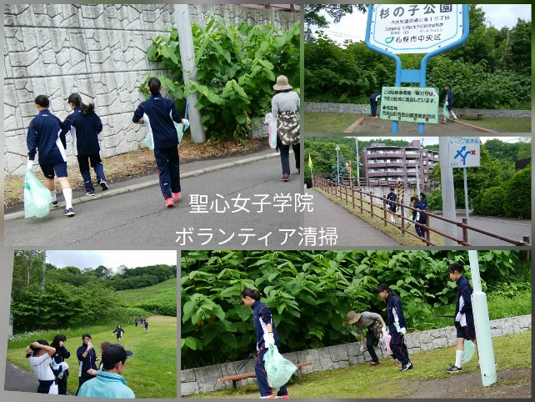〔昭和三十四年宮中グランド〕

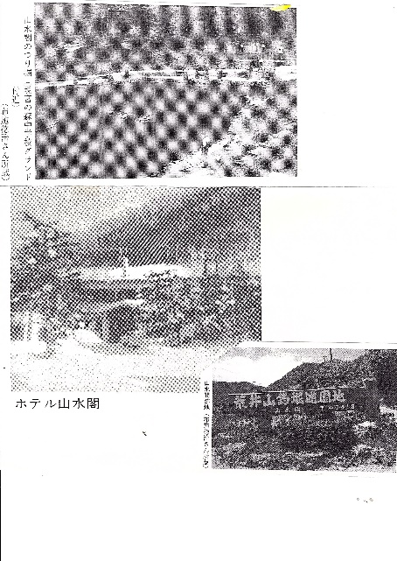
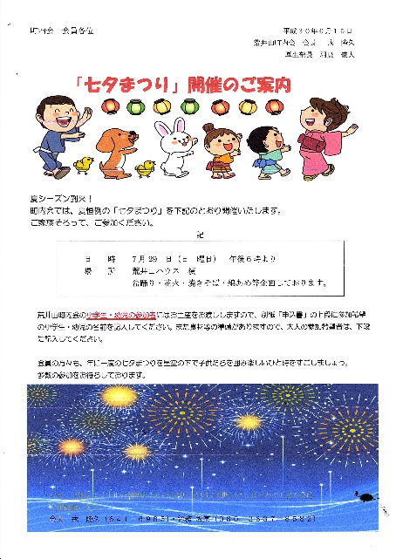〔七夕まつり七月二十九日〕

〔ラジ体案内七月二十六から〕

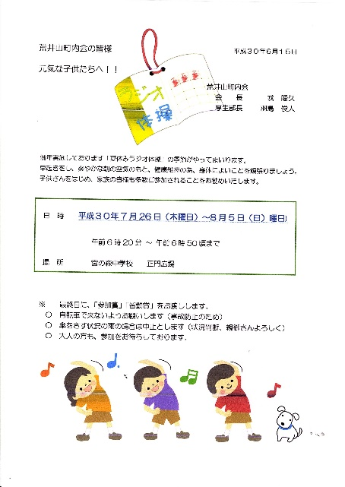コラム荒井山彼誰刻（かはたれとき）彼が誰だか尋ねなければ判らぬ時間帯、朝方の時刻に
阪神淡路大震災は起きた。薄暗い窓に閃光が走り、降り注ぐガラス破片と揺れで生きた心地はしなかった事を今でもはっきり覚えている。北大阪地震・西日本豪雨で二十三年前を回顧した。災害は予期せぬ時に、想定を超えるもの、町内会の避難場所を考えた時、現在の宮の森中学校と大倉山小学校、どちらも洪水は想定していない。地域に生きる町内会員の方々は日頃からどんな災害に何処に逃げるのか、熟慮して欲しい。幸い『幸福の科学正心館』（三百人収容可能）と『ロジェ宮の森』から災害時避難の協定書を結ぶ事が出来、他のマンション管理組合理事長様もリスク軽減協力を懇願します。（戎記）
○荒井山町内会ホームページ
http://www.araiyama .jp
荒井山町内会で検索
〔六月資源回収実績〕
新聞 | 2,310kg | 13,860円
雑誌 | 320ｋｇ | 960円
段ボール | 940ｋｇ | 3,760円
牛乳パック | 20kg | 100円
アルミ缶 | 15kg | 600円
布類 | 0 | 0
小計 | 3651kg | 19,542円
前年比 |  | 106%

○お悔やみ
五月十八日 八班
堀口かずさん
弔問 戎 会長
五月二十二日 十二班
三上英子さん
弔問 戎 会長

